צריכת חומרים – הסבר מתודולוגיה – שיטה מעודכנת
עדכון : 05/08/2024 – באמצעות נתונים חדשים מהלמס!!

כמות הפסולת מהווה מדד לכמות הצריכה של האוכלוסייה העירונית, כך שעלייה בצריכה תתבטא בעלייה בייצור הפסולת (Barrett et al., 2002). ההנחה היא שרוב החומרים הנצרכים בעיר מגיעים לזרם הפסולת. על כן, בהעדר נתונים על צריכת חומרים ברמה העירונית, הפסולת משמשת כפרוקסי לצריכת החומרים בעיר (Kissinger et al., 2013). לצורך אמידת הפליטות הקשורות צריכת החומרים, נאספו כמויות הפסולת משני סוגים: פסולת מוטמנת ו-פסולת שהועברה למחזור.

פסולת מוטמנת:

חלק 1: חישוב הרכבי הפסולת שהועברו להטמנה של הערים הנחקרות (95 ערים)
מאחר ולא הצלחנו להשיג פירוט מדויק ועדכני של הרכב הפסולת של כל עיר (נכון לתאריך 03.04), השתמשתי בהרכבים שנמדדו במסגרת סקר הפסולת שבוצע ב-2014.
- מקור: שחף תכנון סביבתי (2014) - סקר הרכב הפסולת הארצי 2012-2013
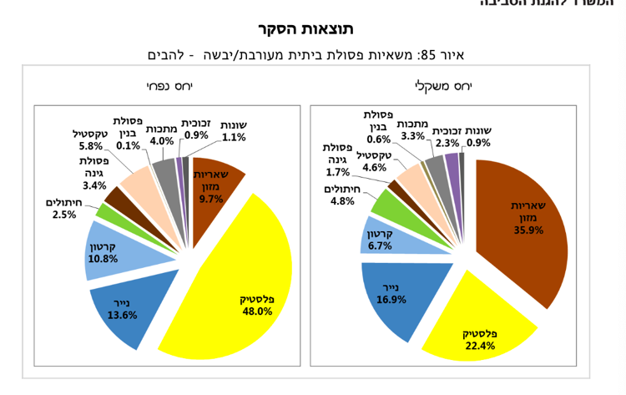
בסקר נדגמו 21 יישובים, וחישבו לכל עיר את הרכב הפסולת שבמשאיות פסולת ביתית מעורבת/יבשה. דוגמה:
- הנחה הרכב הפסולת במשאית הוא הרכב הפסולת שמועברת להטמנה.

ריכזתי בטבלה, את הרכבי הפסולת של 21 היישובים שנדגמו בסקר. בגיליון: 
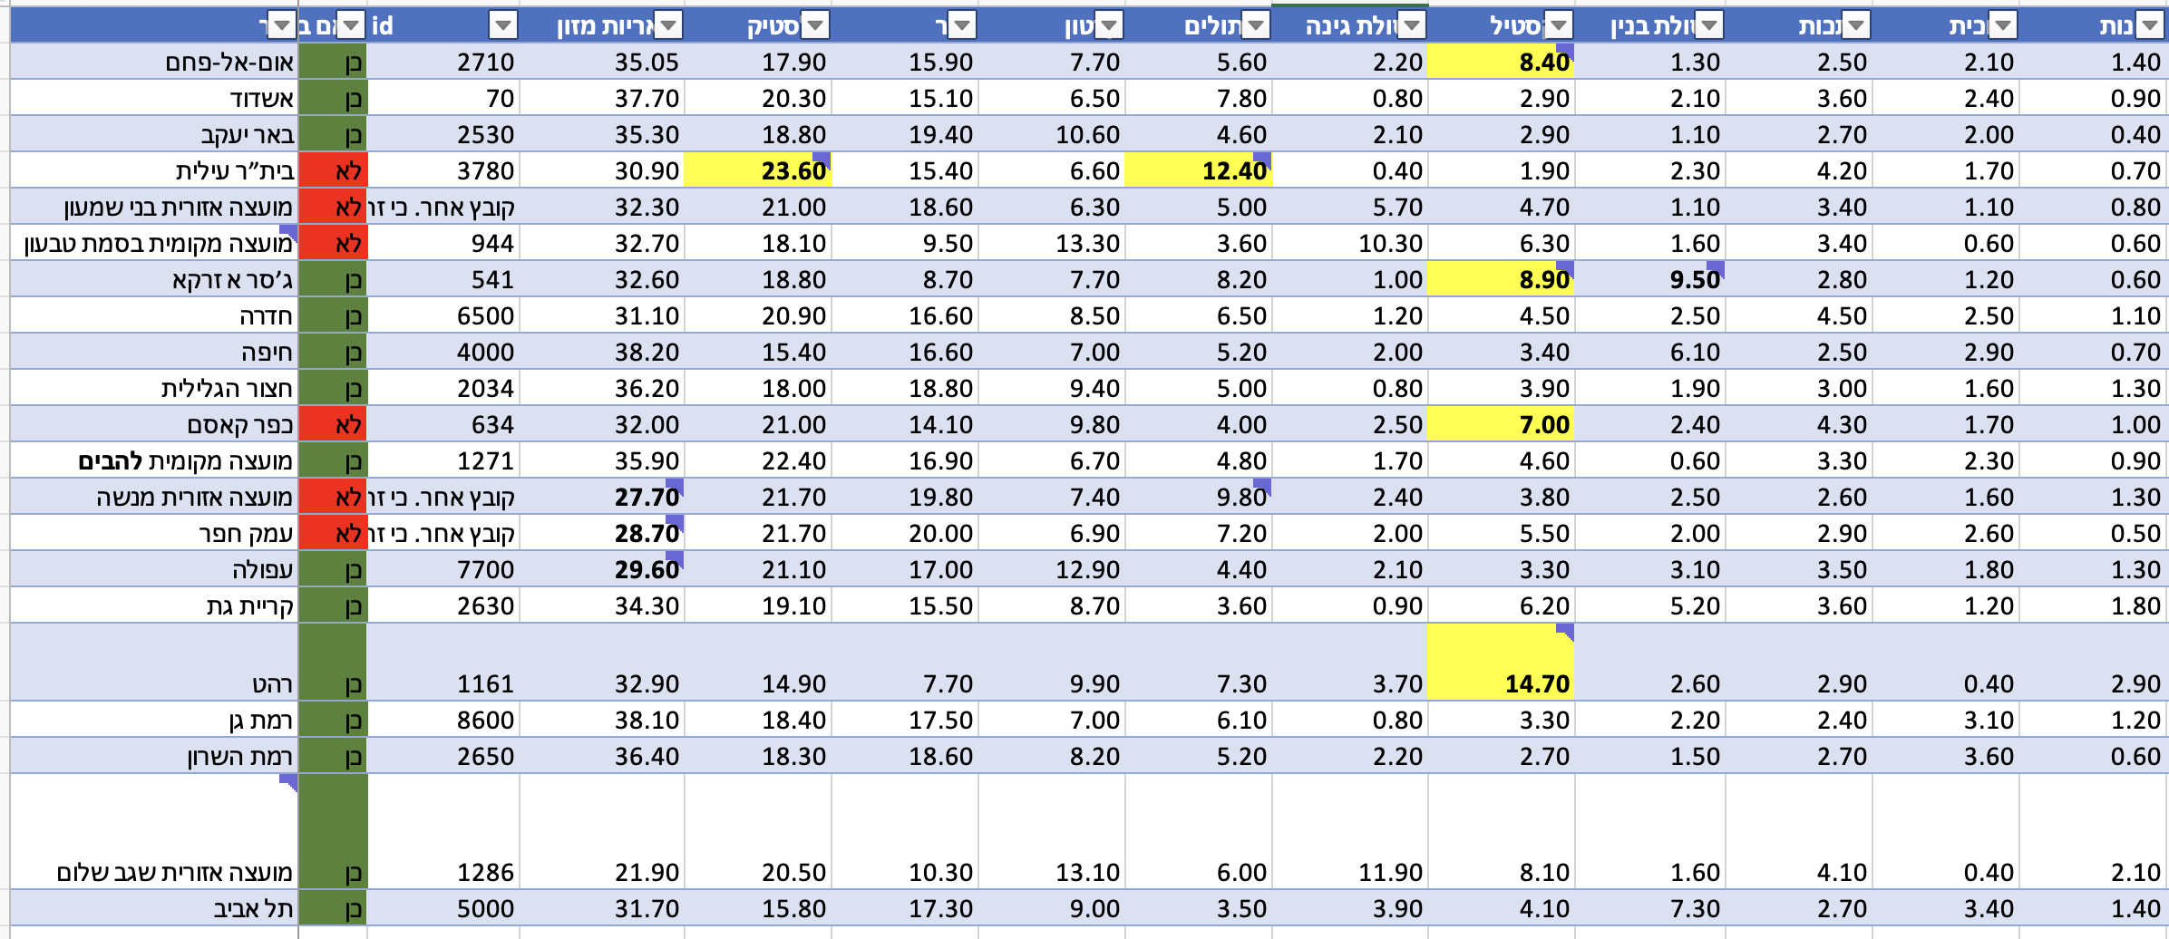
כמו כן, לכל יישוב הוספתי עמודות מאפיינות נוספות כגון: אשכול חברתי כלכלי (Cluster_SEI_2019), צורת יישוב (לפי bycode2019 – קובץ היישובים), מחוז, נפה וכ׳ו.
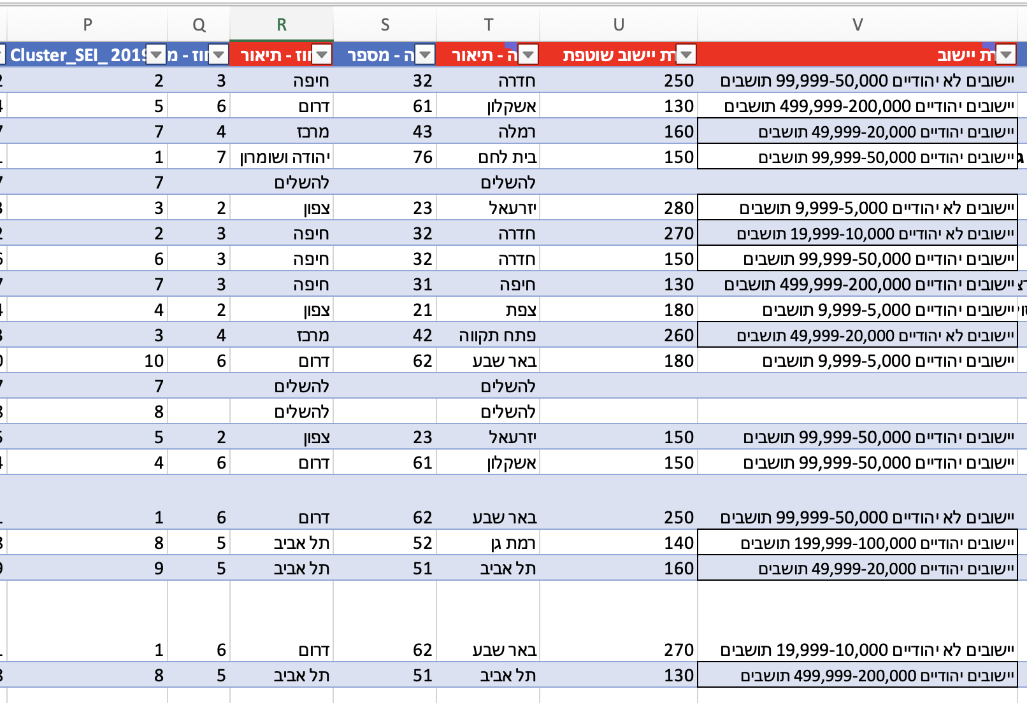

** לשים לב: מועצה אזורית בני שמעון, עמק חפר, מועצה אזורית מנשה – הם מועצות אזוריות !!!. שמתי אותם בכל מקרה בpivot כי הם נדגמו בסקר...

לבסוף, יצרתי PIVOT TABLE: 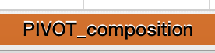
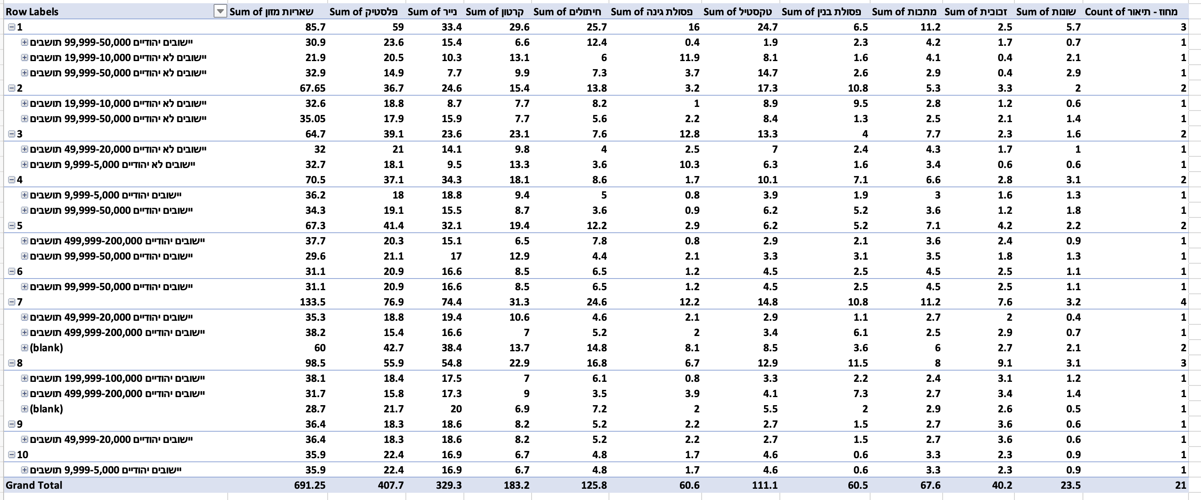

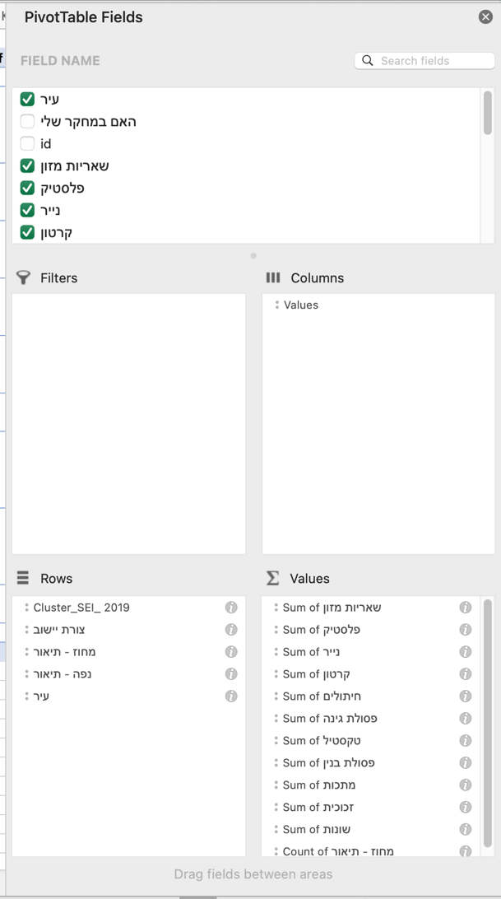

הפיבוט מחולק לפי: אשכול חברתי כלכלי (1-10), ואז לפי צורת יישוב .
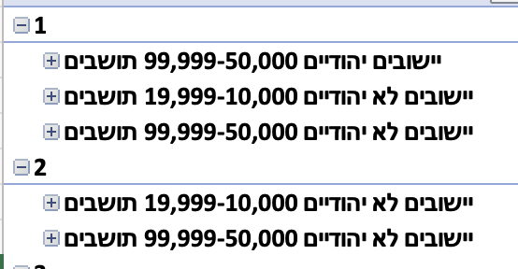

תמונת מצב: לכל צורת יישוב באשכול חברתי מסוים – יש הרכב פסולת.

חלק 2: התאמת הרכבי הפסולת שריכזתי ב-Pivot ל-95 הערים הנחקרות: [חלק חשוב]

- באופן כללי, ההתאמה בוצעה לפי אשכול חברתי כלכלי (1-10) ו-צורת יישוב.
דוגמה להמחשה: היישוב עומר (666) מדורג באשכול 10, וצורת יישוב: יישובים יהודיים 9,999-5,000 תושבים. על כן, הרכב הפסולת של עומר יהיה זהה לשל להבים (שגם היא אשכול 10 ואותה צורת יישוב).

וכך עשיתי ל- 95 היישובים במחקר - נמצא בגיליון 

לא בכל המקרים היו התאמות מושלמות מבחינת אשכול חברתי-כלכלי ו-צורת יישוב (דוגמה להתאמה מושלמת זה המקרה של עומר לעיל) .
להלן תיאור של הליך ההתאמה והנחות שננקטו במידת הצורך:

באופן כללי, ההתאמה בוצעה לפי אשכול חברתי כלכלי (1-10) ו-צורת יישוב.

- ראשית מתחילים מהתאמה לפי אשכול חברתי כלכלי (זה הקריטריון העיקרי לביצוע ההתאמה), במקרים שבהם לא היה הרכב פסולת תואם עבור אשכול חברתי-כלכלי ספציפי, נעשה שימוש בהרכב פסולת של יישוב מאשכול חברתי-כלכלי שכן. דוגמה להמחשה:

ברצוני לבצע התאמה ליישוב מצפה רמון המדורגת באשכול 3, צורת יישוב: יהודיים, 5,000-9,999 תושבים. אולם, בגלל שלא היה לי הרכב של יישוב יהודי מאשכול 3 (ככה יצא מהסקר פסולת..) אז עליתי לאשכול 4 השכן (שבו כן יש לי יישוב יהודי).
ביישובים יהודיים באשכול 4, שתי אפשרויות:
- חצור הגלילית – צורה: יהודיים, 5,000-9,999 תושבים
- קריית גת – צורה: יהודיים 50,000-99,999 תושבים.

לאור זאת, למצפה רמון ולחצור הגלילית יש צורה יישוב זהה ( יהודיים, 5,000-9,999 תושבים). ולכן, בחרתי למצפה רמון את הרכב של חצור הגלילית.

- במקרים שבהם צורת היישוב לא תאמה במדויק, בוצעה התאמה לפי גודל האוכלוסייה. דוגמה להמחשה:

ביישובים ערביים באשכול 3, יש 2 אפשרויות להרכבים :
- כפר קאסם – צורה: לא יהודיים, 20,000-49,000 תושבים.
- מועצה מקומית בסמת טבעון – צורה: לא יהודיים 5,000-9,999 תושבים

אני מעוניין להתאים הרכב עבור ג׳לג׳וליה. המוגדרת כצורת יישוב: לא יהודיים, 10,000-19,999 תושבים. עדיין התלבטתי בין ההרכב של כפר קאסם או בסמת טבעון. כי ג׳לגוליה היא בדיוק בתווך בין שניהם מבחינת צורת היישוב.

על כן, בדקתי את גודל האוכלוסייה של ג׳לגוליה. שהוא: 10,148. -> יותר קרוב לצורת היישוב של בסמת טבעון (5,000-9,999) ולכן בחרתי את ההרכב של בסמת טבעון

במקרים מסוימים נעשה שילוב של 2 ההנחות לעיל.

סוגיית היישובים הדתיים-חרדים + פתרון:
מסקירת סקר הרכבי הפסולת, עבור ערים באשכול חברתי כלכלי 2, עלו שתי סוגי הרכבים: אום-אל-פחם וג׳סר א זרקא

הבעיה: שתי ההרכבים מייצגים יישובים לא יהודיים. בעוד, יש לי 6 יישובים יהודיים אשר אין להם הרכב מתאים..
היישובים הם: אלעד, בית שמש, בני ברק, ירושלים, קריית יערים, רכסים. => המשותף להם: יישובים חרדים/דתיים עם ילודה גבוהה. לפי סקר הפסולת (עמ 151), יישובים כאלה מאופיינים בשיעורים גבוהים של פלסטיק וחיתולים.

הפתרון: שימוש בהרכב פסולת של יישוב מאשכול שכן. עבור 6 יישובים אלו השתמשתי בהרכב הפסולת של בית״ר עילית. המדורגת באשכול חברתי 1, ומשקפת אוכלוסייה דתית-חרדית.. (ניסיתי תחילה לחפש הרכב פסולת של יישוב מתאים מאשכול 3, אך גם שמה היו הרכבים של יישובים ערביים בלבד).

בנוגע לירושליים:
אני בהתחלה התלבטתי האם לתת לה את ההרכב של ביתר עילית (אשכול 1), או את ההרכב של אשדוד (אשכול 5) – לבסוף החלטתי לתת לה את ביתר עילית. כי היא הכי קרובה אליה מבחינת האשכול (ירושלים אשכול 2) בעוד אשדוד רחוקה – זה אשכרה לתת לעיר שהיא 2, הרכב של 5. . ורציתי לשמור על אחידות.. הרי הקו המנחה הינו התאמה לפי אשכול חברתי כלכלי

בסוף שלב זה, לכל יישוב יש הרכב פסולת מוטמנת.
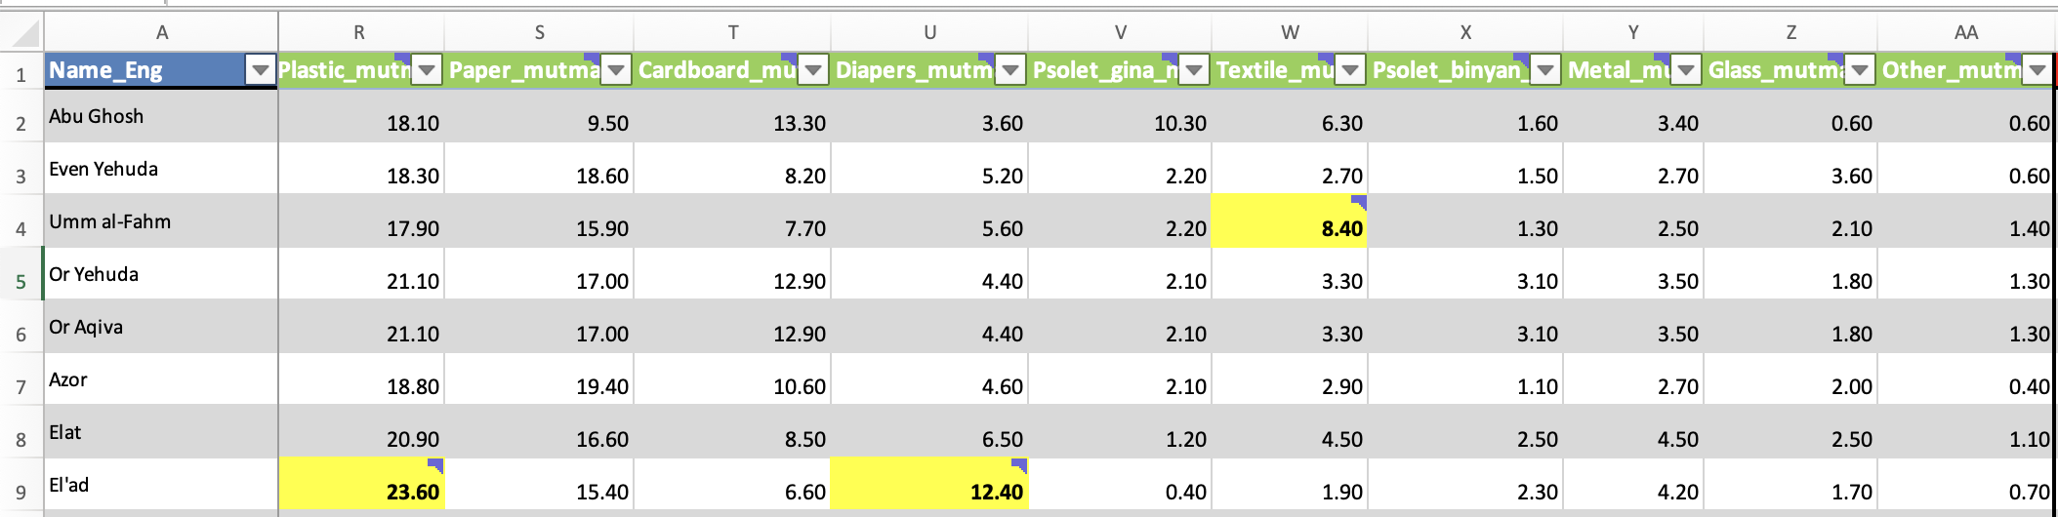

חלק 3: חישוב כמויות החומרים

על מנת לחשב כמות כל חומר – האחוז של כל חומר ממנו מורכבת הפסולת להטמנה הוכפל בסך כמות הפסולת שהועברה להטמנה של העיר (בשנת 2019).

מקור:
- בעברית: הלמ״ס. (2022). פסולת שנאספה ברשויות המקומיות 2014-2021. לוח 4 – פסולת ביתית ומסחרית שנאספה, לפי אופן טיפול ורשות מקומית 2014-2012. https://www.cbs.gov.il/he/publications/pages/2019/פסולת-שנאספה-ברשויות-המקומיות-2014-2017.aspx נדלה בתאריך 08.04.2023
- English: CBS. (2022). Waste collected in local authorities 2014-2020. Table 4 – Household and commercial waste collected, by type of treatment and local authority. Accessed in 08/04/2023. https://www.cbs.gov.il/en/publications/Pages/2019/Waste-collected-local-authorities-2014-2020.aspx
- במחשב: /Users/idanmegira/Documents/M.A. Degree/Thesis/Data/Waste/CBS (2022) – Table_4_household_and_commecial_waste.xls

בסוף שלב זה:
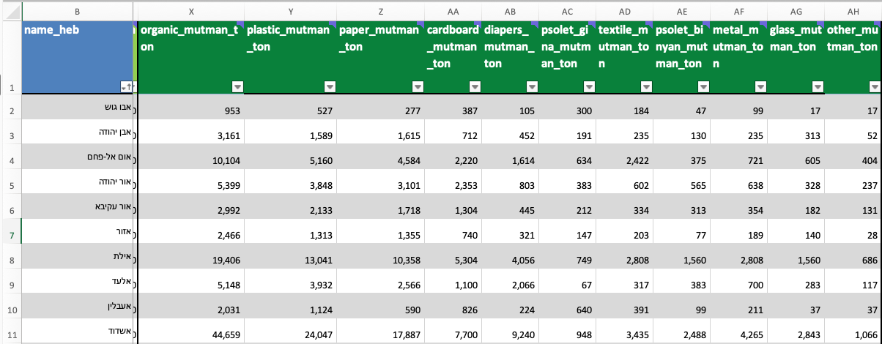

חלק 4: חישוב פליטות LCA - חומרים מתוך הפסולת מוטמנת:

- ע״י הכפלת סך כמות כל חומר ב-מקדם הפליטה LCA => מקבלים פליטת LCA (tco2eq)

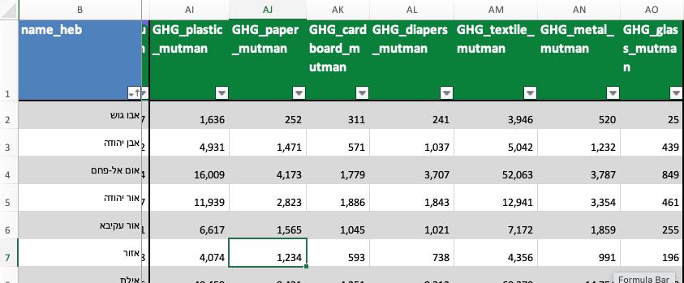

מקדמי הפליטה
לצורך חישוב הפליטות הגלומות בייצור החומרים הנצרכים (cradle-to-gate)– סך כמות כל חומר הוכפלה במקדמי המרה לפליטות CO₂eq שנלקחו מהספרות. המקדמים הם cradle-to-gate. מעודכן מקדמים חדשים תאריך 24/10/2023
חשוב להדגיש כי חישוב הפליטות בוצע רק עבור החומרים המוצגים בטבלה, והוא לא כלל פליטות מצריכת חומר אורגני וגזם. פליטות חומר אורגני – מגולמים בתוך מרכיב המזון !.
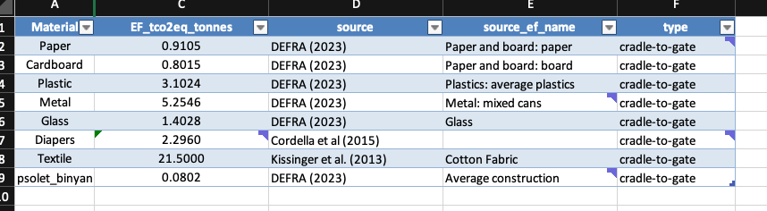

** המקדם של חיתולים (Diapers): עובד לפי מקדם שנמצא מהספרות, ממנו לאחר מכן הורדתי 29% - כי אלו היו פליטות של מקטע ה-end of life. וכאמור, כל המקדמים צריכים להיות crade-to-gate. להלן החישוב:
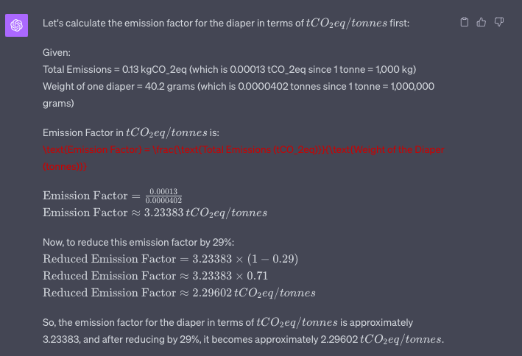

Cordella, M., Bauer, I., Lehmann, A., Schulz, M., & Wolf, O. (2015). Evolution of disposable baby diapers in Europe: Life cycle assessment of environmental impacts and identification of key areas of improvement. Journal of Cleaner Production, 95, 322–331. https://doi.org/10.1016/j.jclepro.2015.02.040

Kissinger, M., Sussmann, C., Moore, J., & Rees, W. E. (2013). Accounting for Greenhouse Gas Emissions of Materials at the Urban Scale-Relating Existing Process Life Cycle Assessment Studies to Urban Material and Waste Composition. Low Carbon Economy, 04(01), 36–44. https://doi.org/10.4236/lce.2013.41004

Defra. (2023). UK Government GHG Conversion Factors for Company Reporting (1.1) [Full set]. https://www.gov.uk/government/publications/greenhouse-gas-reporting-conversion-factors-2023

פסולת ממוחזרת

חלק 1: חישוב הרכבי הפסולת שהועברו למחזור של הערים הנחקרות (95 ערים)

טבלה ראשונה: בלוח, יש פירוט של הרכב החומרים הממוחזרים המדוייק עבור 15 עיריות בלבד ! – השתמשתי בו עבור אותם הישובים.

מקור:
- בעברית: הלמ״ס. (2022). פסולת שנאספה ברשויות המקומיות 2014-2021. לוח 3 – פסולת ביתית ומסחרית שנאספה, לפי מעמד מוניציפלי ואופן טיפול 2014-2021. נדלה בתאריך: 08.04.2023. https://www.cbs.gov.il/he/publications/pages/2019/פסולת-שנאספה-ברשויות-המקומיות-2014-2017.aspx
- English: CBS. (2022). Waste collected in local authorities 2014-2020. Table 3 – Household and commercial waste by municipal status and type of treatment 2014-2021. Accessed 08/04/2023. https://www.cbs.gov.il/en/publications/Pages/2019/Waste-collected-local-authorities-2014-2020.aspx

- במחשב: נמצא בגיליון: 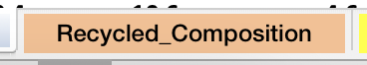 בתוך קובץ האקסל : Waste_MAIN.

מאחר ואין אפשרות לקבל אותו פירוט מדויק עבור שאר היישובים בישראל (מטעמי סודיות), חישבתי מקדם מיחזור לאדם – לפי נפה. להלן הצעדים:
- קיבלתי מהלמ״ס (עיבוד מיוחד) טבלה של נתוני הפסולת הממוחזרת לפי חלוקה לנפות.
- מתוך הטבלה הנ״ל, חיסרתי מכל נפה את גודל האוכלוסייה וכמויות החומרים שמוחזרו של 15 הרשויות שעבורם יש לי כמויות מדויקות (בכך למעשה, אני מדייק יותר את המקדמים):
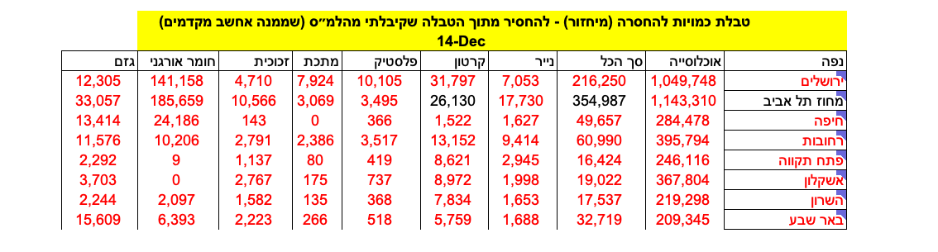

- לאחר סיום ההחסרות, חושבו מקדמי מיחזור לאדם (לפי נפה!) – עבור כל חומר !! :
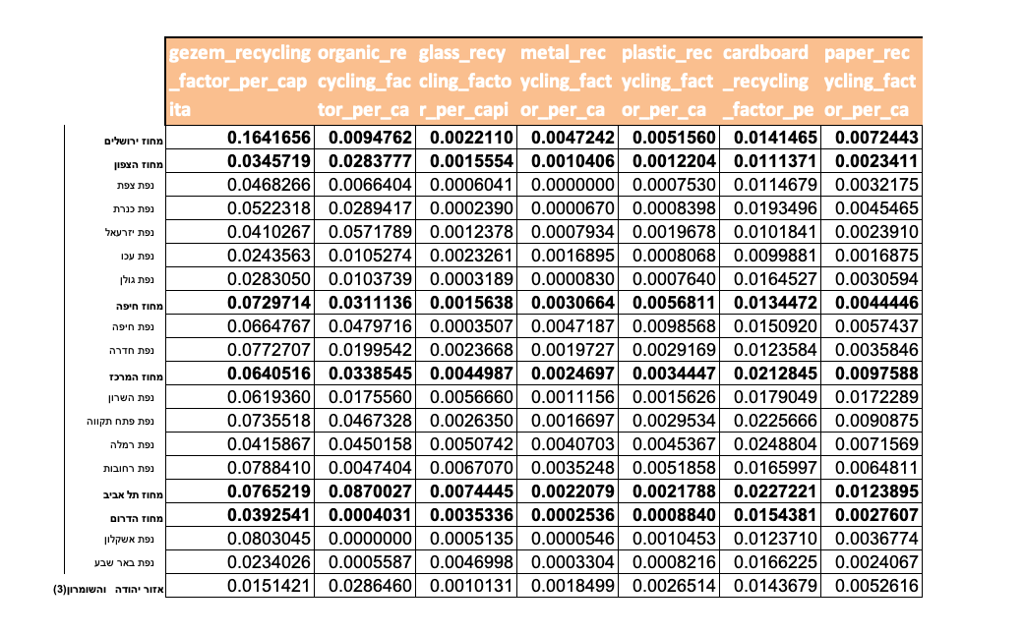

חלק 2: חישוב כמויות החומרים
- עבור 15 הרשויות הגדולות אין צורך לחשב, כי השתמשתי בכמויות מדויקות ישירות מטבלת הלמס.
- עבור שאר היישובים: ע״י הכפלת גודל האוכלוסייה של כל מועצה, ב-מקדמי מיחזור פר אדם (לפי נפה) .

** הערה חשובה: אין בהרכבי הלמ״ס של הפסולת ממוחזרת : טקסטיל, ו-חיתולים !
הסבר מדוייק/סיכום, מה עשיתי כאן. כלומר, כיצד חישבתי את כמויות החומרים שהועברו למיחזור ע״י העיר

מתוך נתוני הלמ״ס (CBS,2022) חולצו נתוני כמויות כל חומר שמוחזרו ע״י הערים.. כמויות מדויקות של כל חומר שמוחזרו היו זמינים רק עבור 15 ערים (גודל האוכלוסייה שלהן מכסה כ-62% מסך האוכלוסייה המוקפת במחקר), בעוד נתוני כמויות ספציפיים של כל חומר של שאר ערי במחקר לא היו זמינים עבורינו מטעמי סודיות. אך הם כן היו זמינים באופן אגרגטיבי ברמת הנפה. על כן, עבור שאר היישובים האלה, חושבו מקדמי מיחזור לאדם לפי נפה עבור כל חומר (סה״כ 14 נפות) , ובאמצעותם הוערכו כמות כל חומר ממוחזר ע״י הכפלת גודל האוכלוסייה, במקדמים התואם לפי נפה. שימו לב, כי במסגרת חישוב מקדמי המיחזור, נוכו החוצה כמויות החומרים של 15 הערים הגדולות, על מנת שהמקדמים יהיו כמה שיותר מדוייקים ולא יביאו להערכת יתר.
חלק 3: חישוב פליטות LCA - חומרים מתוך הפסולת הממוחזרת:
- ע״י הכפלת סך כמות כל חומר ב-מקדם הפליטה LCA => מקבלים פליטת LCA (tco2eq)
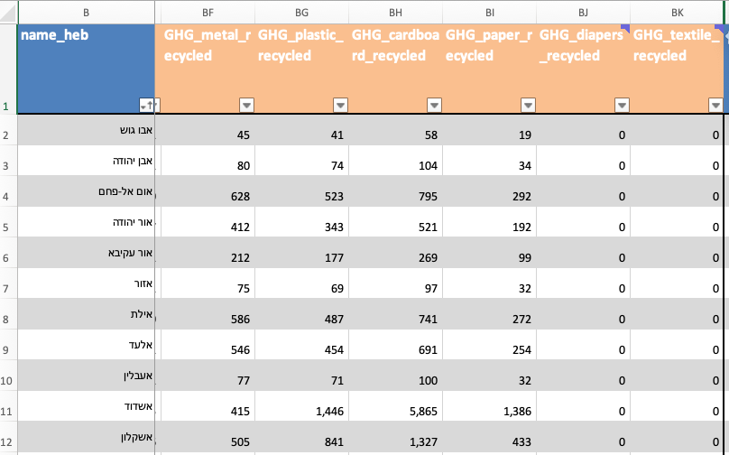
- כאמור, טקסטיל וחיתולים זה – 0. כי אין נתוני מיחזור שלהם.

חישוב הפליטות באמצעות השיטה הבאה (והמקדמים של Turner et al 2015):

PART 2: Calculating Emissions

For each material $(i)$, the following steps are performed:
- GHG Emissions from Waste Going to Landfill: Using the quantities of each material determined in Part 1, the GHG emissions are calculated by multiplying the quantity of each material going to landfill by its respective 'cradle-to-gate' LCA factor.
$${GHG}_{landfilled, i}=Q_{landiflled,i}×{EF}_{LCA, i}$$
- Potential GHG Emissions Avoided by Recycling: Using the quantities of each material determined in Part 1, the potential GHG emissions avoided are calculated by multiplying the quantity of each material going to recycling by its respective 'cradle-to-gate' LCA factor. This calculation reflects the potential GHG emissions that would have been produced if the recycled material was instead made from virgin sources.
$${GHG}_{potential, i}=Q_{recycled, i}×{EF}_{LCA, i}$$
- Avoided Emissions from Recycling:
  - Calculating the Custom Net emissions factors: For each material, the custom net emission factor is calculated by taking the LCA factor for producing the material from virgin sources and subtracting the gross emission factor for recycling that material, based on Turner et al. (2015). The result is the custom net emission factor.
$${EF}_{net, i}={EF}_{LCA, i}-{EF}_{gross, i}$$
  - This factor represents the difference in emissions between producing a material from virgin sources and recycling that material, capturing the emissions saved by recycling. If the resulting value is negative, indicating a complete offset of emissions, it is treated as an absolute value in calculations
  - Calculating the Avoided Emissions: Once the custom net emission factor is obtained, it is multiplied by the quantity of the material going to recycling. This provides the total avoided emissions (AE) due to recycling for that material.
$${AE}_{i}=Q_{recycled, i}×{EF}_{net,i}$$
- Net Carbon Footprint from Material Consumption: The avoided emissions are subtracted from the sum of GHG emissions from landfilling and potential GHG emissions from recycling. This gives the net carbon footprint for that material.
$${GHG}_{net, i}={GHG}_{landfilled, i}+{GHG}_{potential, i}-{AE}_{i}$$
- Total Net Carbon Footprint: Finally, the net carbon footprints of all materials are summed to get the total net carbon footprint from material consumption for each city.
$${GHG}_{total,net}=\sum{{GHG}_{net, i }}$$

חישוב הפליטות הסופיות :

עושים ככה לכל חומר :
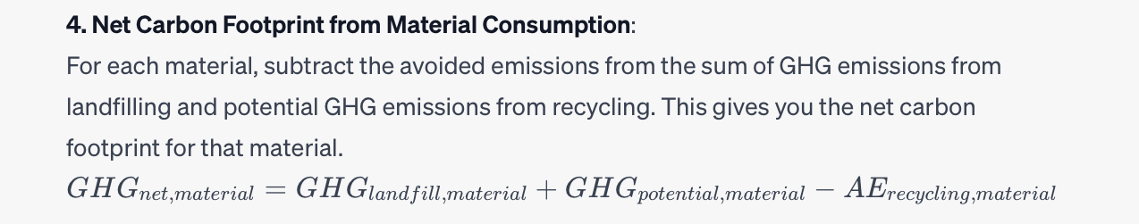
** לשים לב: כי לא נעשה זיכוי/קיזוז של מיחזור עבור,והחיתולים בגלל שלא היה דרך לדעת/לשער מהם הכמויות שלהם שמוחזרו.

בסוף מקבלים :
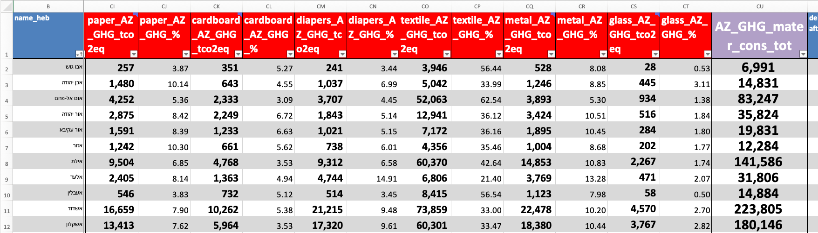

עמודה 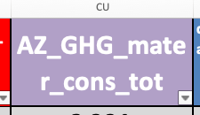 = סך כמות הפליטות הסופית !!!! של צריכת חומרים !! tco2eq

משל !!!

